**Дидактическое пособие**

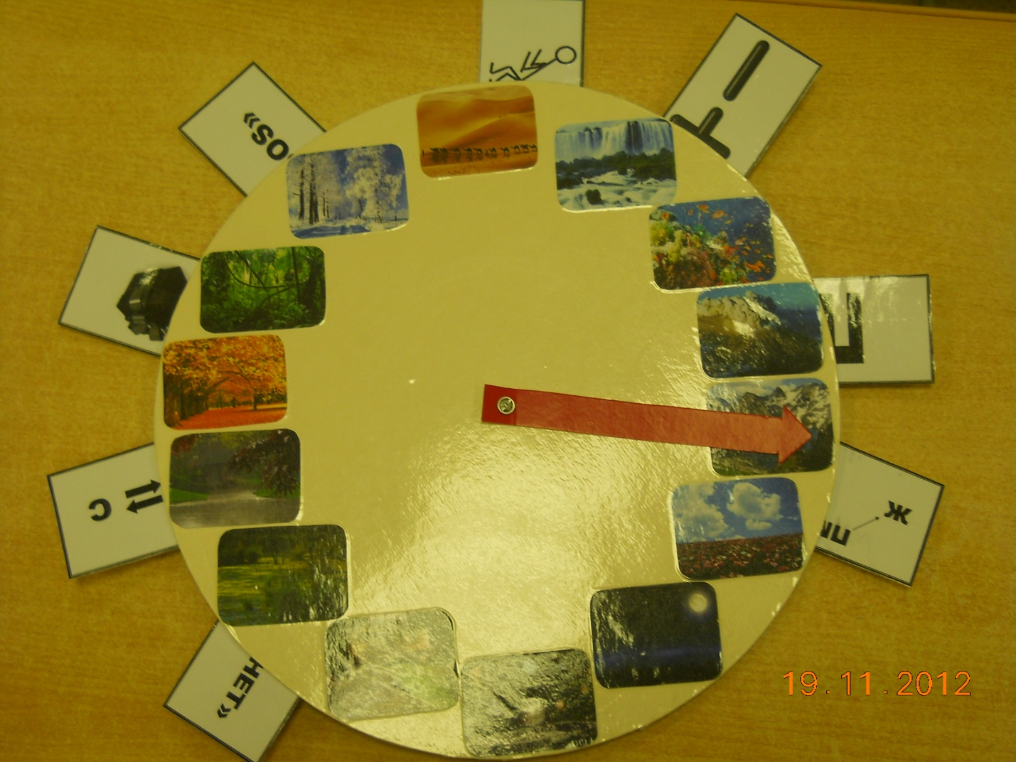

**Для детей 5 – 6 лет**

Основная цель пособия – формирование у детей представления о различных уголках мира.

**Игра** способствует расширению кругозора детей, развитию диалектического мышления, умению анализировать.

**Цель**

1.Расширять и закреплять знания о природном и растительном мире. 2.Способствовать развитию умения находить причинно - следственные связи в явлениях природы, в среде обитания, в растительном и животном мире.

3.Формировать умение видеть положительные и отрицательные качества объектов, природных и других явлений; находить описательные прилагательные, противоположные по значению.

4. Развивать умение описывать объект с помощью различных имен признаков, находить объекты по методу сужения поиска.

**Описание пособия:**

**Круг с различными уголками природы и стрелкой.**

1.Картинки природных уголков: арктическое побережье, тундра, степь, смешанный лес, тайга, пустыня, тропический лес, горы, пещеры, космос и т.д.

**Игры.**

1. **«Выбери любой уголок природы»**

Ребенок раскручивает стрелку, называет и описывает природу данного уголка.

1. **Игры со схемами**

Воспитатель показывает любой уголок природы и предлагает поиграть по схемам.

Ребенок раскручивает стрелку и попадает на любую карточку.

-«Да- нет» угадать заданный объект;

-«SOS» - опиши опасность

-« П С» - найди причину и следствие

- что я могу там делать

ПМ - найди животные и растения данного уголка

Ж Р

- опиши объект по признакам

 - что ты бы хотел подарить, привести.

 – расскажи о положительных и отрицательных качествах объекта.

**3.«И вдруг»**

Придумать фантастический рассказ с появлением волшебника.